Laporan Jobsheet



Mohammad Al Hafis Hidayatulloh
254107023005
Kelas TI 2-G

PRODI TEKNIK INFORMATIKA
JURUSAN TEKNOLOGI INFORMASI
POLITEKNIK NEGERI MALANG
2024
.

1. Screenshot Hasil

Halaman Login Filament
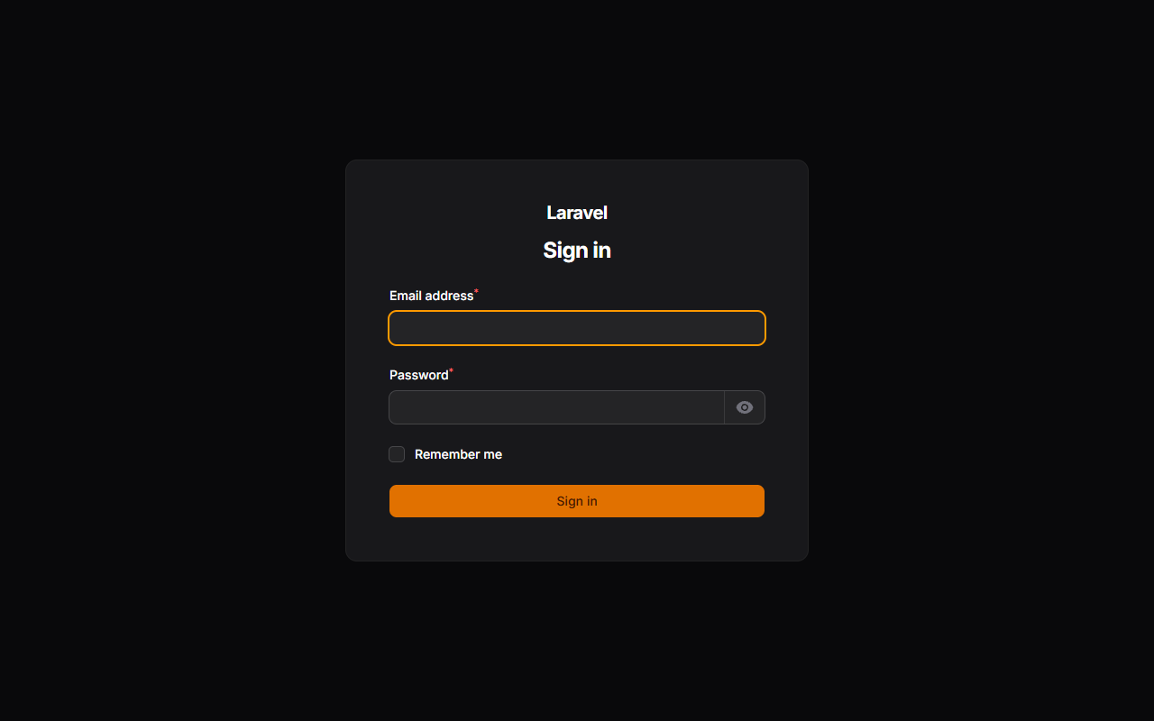

Dashboard Admin Minimalis
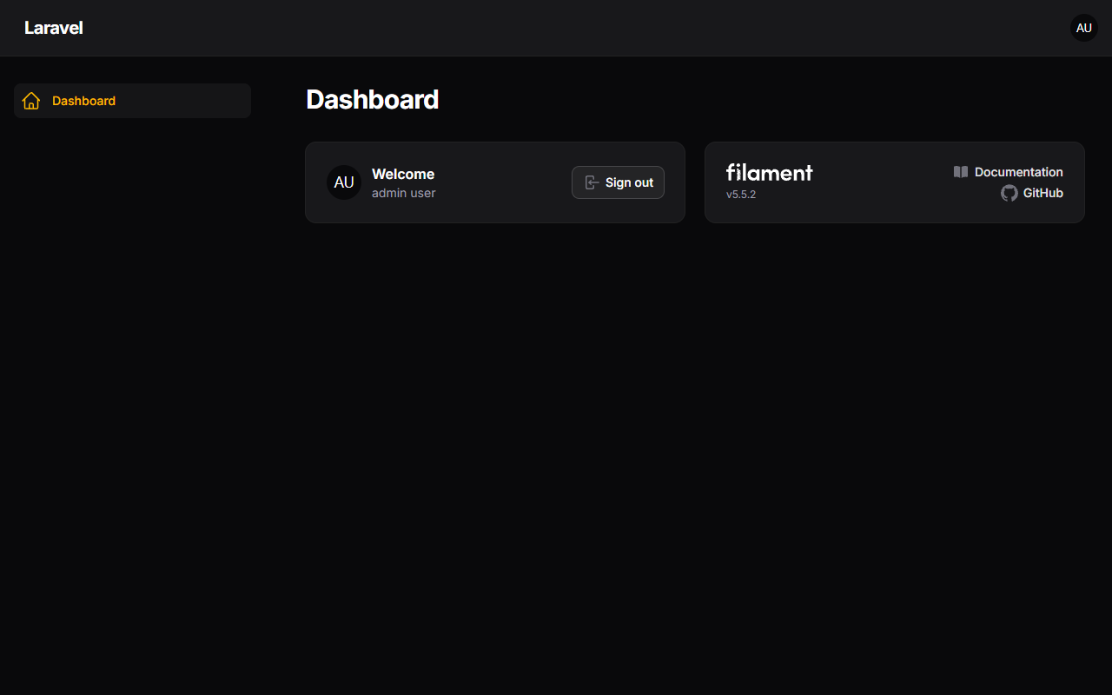

Data User di Database
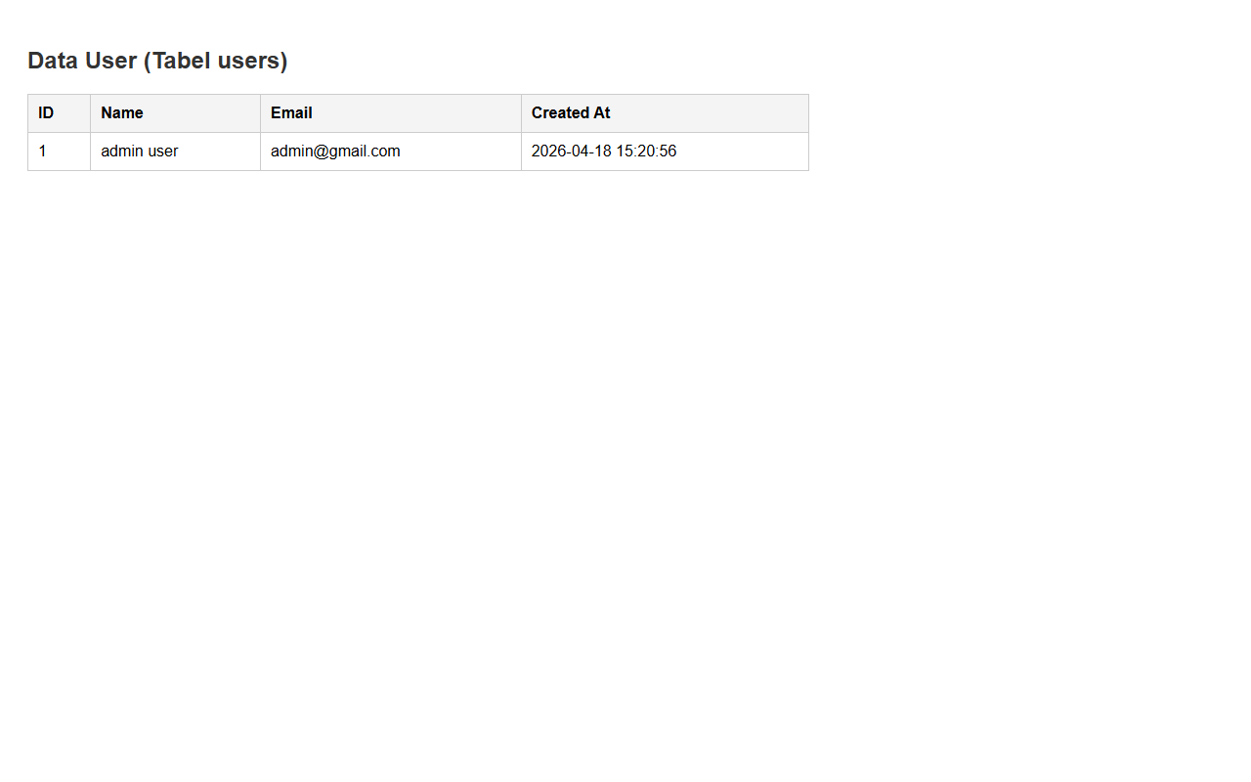

Jobsheet 2

Screenshot Halaman List (Menampilkan Data User)
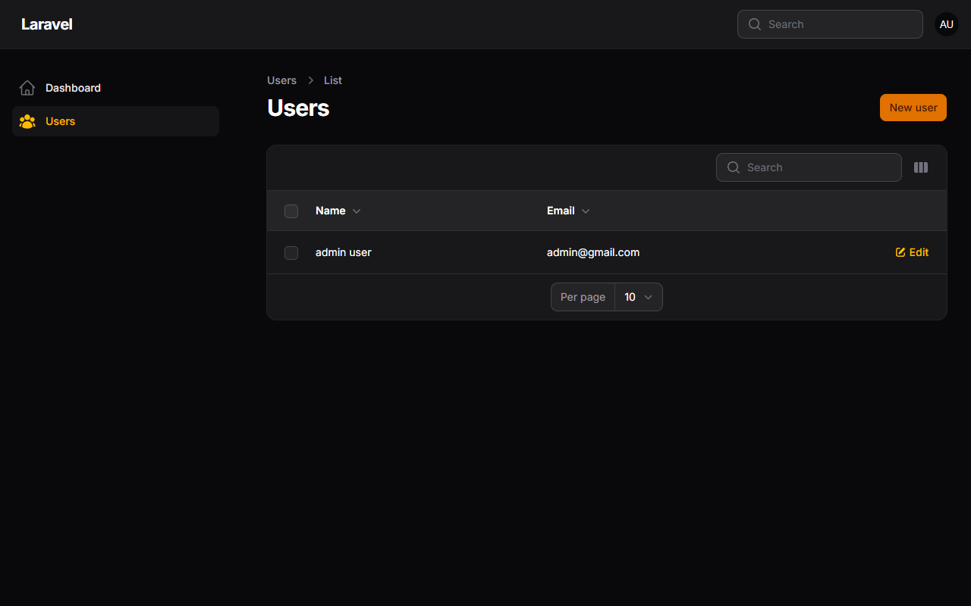

Screenshot Halaman Create (Form Input User Baru)
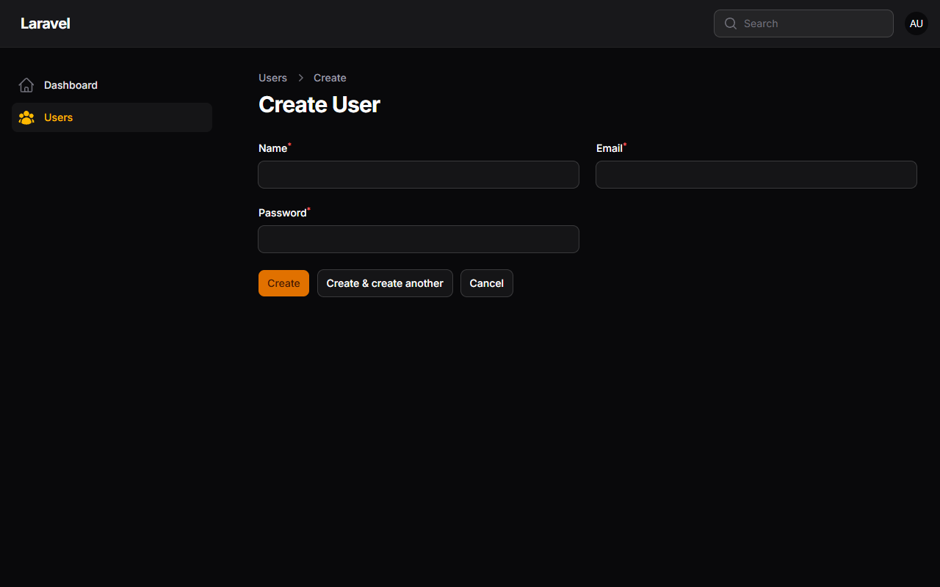

Jobsheet 3

1. Struktur Tabel di Database (Categories & Posts)
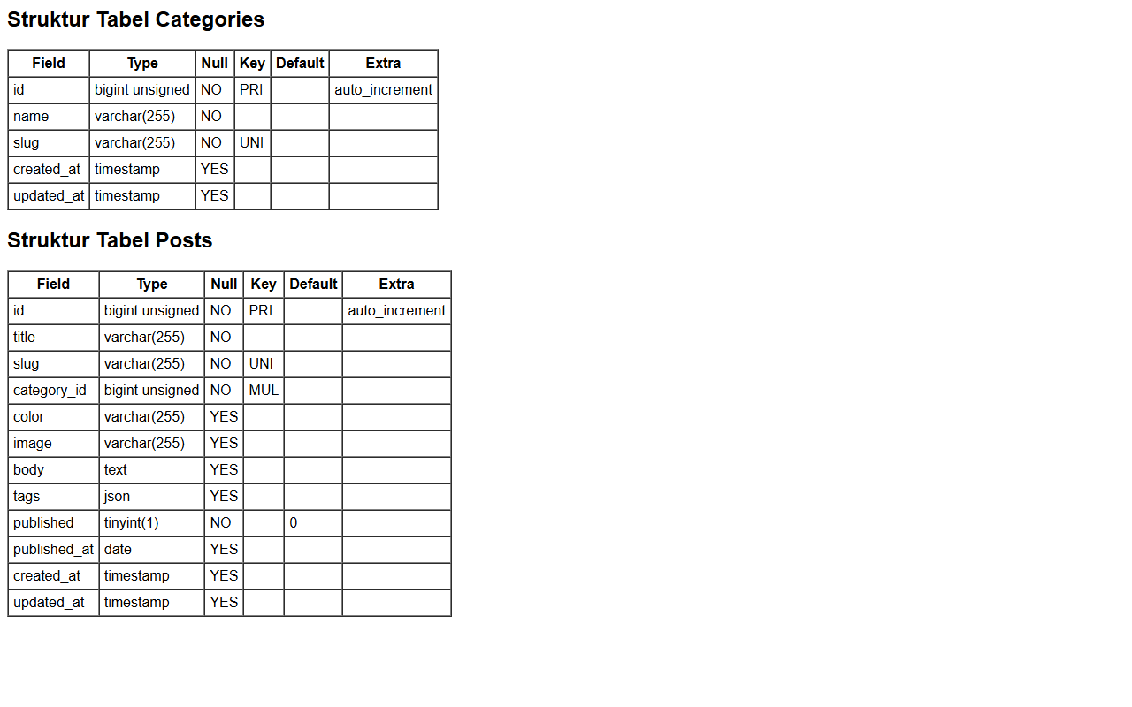

2. Form Category (Pembuatan Kategori Baru)
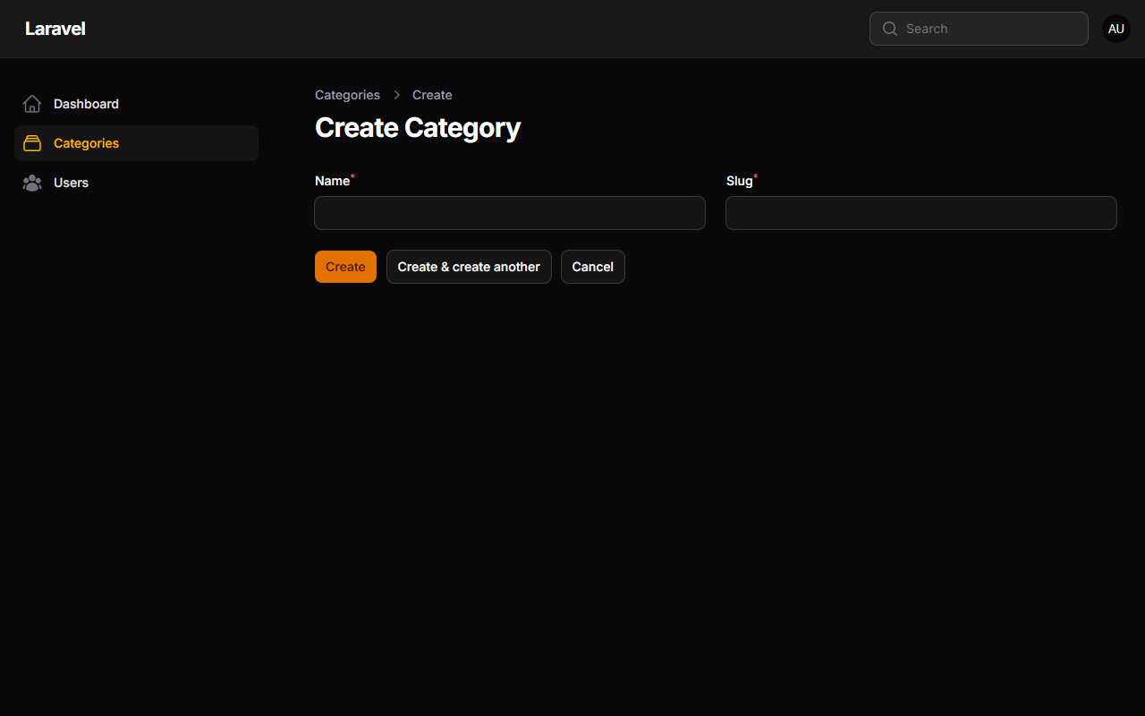

3. List Category (Menampilkan 3 Kategori)
